**1ere Carte : Amplificateur d’instrumentation**

Simulation sur Multisim

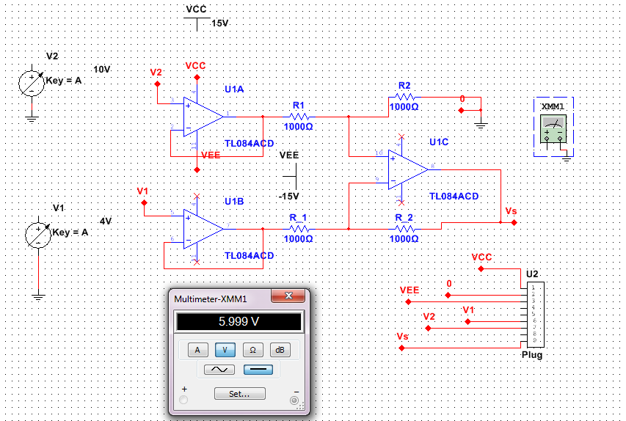

Théoriquement notre Circuit doit suivre la relation suivante : 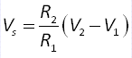

Nous obtenons 6V pour V2=10V et V1=4V et R1, R2= 1k ohm

Notre simulation est donc cohérente

Routage

